**АДМИНИСТРАЦИЯ**

**КРАСНОКАМСКОГО МУНИЦИПАЛЬНОГО РАЙОНА**

**ПЕРМСКОГО КРАЯ**

**ПОСТАНОВЛЕНИЕ**

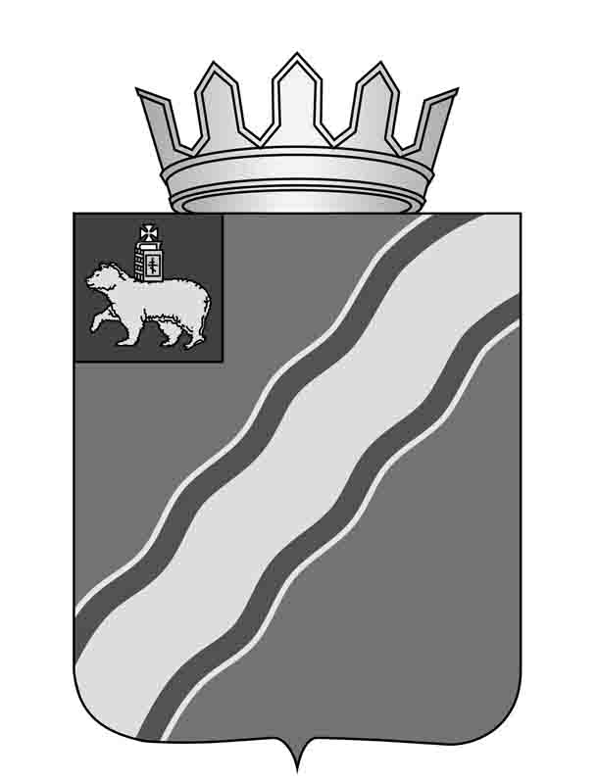23.03.2016 № 133.

**О внесении изменений в постановление администрации Краснокамского муниципального района от 21.05.2015 № 570 «Об утверждении краткосрочного плана реализации региональной Программы капитального ремонта общего имущества в многоквартирных домах Краснокамского муниципального района на 2015-2017 годы»**

В соответствии с Жилищным [кодексом](consultantplus://offline/ref=C7169861C95199F938AF2D12BA18AA2382A49BB676E1EB7D49F009F6BCzEUBH) Российской Федерации, [Законом](consultantplus://offline/ref=C7169861C95199F938AF331FAC74F7288BA9C1B272E4E92A1CAF52ABEBE235FCBA53C0005CC7F576D679D9z8U9H) Пермского края от 11 марта 2014 г. № 304-ПК «О системе капитального ремонта общего имущества в многоквартирных домах, расположенных на территории Пермского края», Постановлением Правительства Пермского края от 24 апреля 2014 г. №288-П «Об утверждении региональной Программы капитального ремонта общего имущества в многоквартирных домах, расположенных на территории Пермского края, на 2014-2044 годы и предельных стоимостей услуг и (или) работ по капитальному ремонту общего имущества в многоквартирных домах, которые могут оплачиваться региональным оператором за счет средств фонда капитального ремонта", администрация Краснокамского муниципального района

ПОСТАНОВЛЯЕТ:

1. Внести следующие изменения в постановление администрации Краснокамского муниципального района от 21.05.2015 № 570 «Об утверждении краткосрочного плана реализации региональной Программы капитального ремонта общего имущества в многоквартирных домах Краснокамского муниципального района на 2015-2017 годы»: приложения1, 2, 3 к постановлению изложить в редакции согласно приложению.

2. Считать утратившим силу постановление администрации Краснокамского муниципального района от 01.12.2015 № 991 «О внесении изменений в постановление администрации Краснокамского муниципального района от 21.05.2015 № 570 «Об утверждении краткосрочного плана реализации региональной Программы капитального ремонта общего имущества в многоквартирных домах Краснокамского муниципального района на 2015 год».

3.Настоящее постановление подлежит опубликованию в специальном выпуске «Официальные материалы органов местного самоуправления Краснокамского муниципального района» газеты «Краснокамскаязвезда» и на официальном сайте администрации Краснокамского муниципального района.

4.Контроль за исполнением постановления возложить на заместителя главы Краснокамского муниципального района по развитию инфраструктуры Ю.М. Трухина.

Глава Краснокамского

муниципального района -глава

администрации Краснокамского

муниципального района Ю.Ю.Крестьянников

Пономарева Г.А.

4-39-20



























